**User Story “Saldo inzien”**

Als klant van Dagobank wil ik mijn rekening kunnen inzien.

**Use case Rekening inzien voor particulier en zakelijke klanten**

**Actor**: Klant van Dagobank

**Preconditie**:

* Klant heeft een account bij Dagobank
* Klant is ingelogd en ziet het welkomstscherm met een overzicht van rekeningen

**Scenario (Happy flow):**

1. De klant is ingelogd
2. De klant klikt op het overzicht rekening openen
3. De bank applicatie verifieert voor welke rekeningen deze klant gemachtigd is.
4. Het rekening overzicht wordt getoond:

- Rekeningnummer (IBAN)

- Tenaamstelling (Voor en achternaam)

- Saldo rekening

Postconditie/Succes garantie:

* De klant heeft een nieuwe bankrekening geopend en ziet deze in de rekeningsoverzicht terug

**Unhappy Flow**

**1. De klant opent de applicatie en ziet het eerste welkom scherm**

* **De klant ziet zijn rekening saldo niet.**
* **De klant moet eerst inloggen om het te kunnen zien.**
* **De klant voert de verkeerde pincode in**
* **De klant is na 3 keer proberen geblokkeerd.**

Navigatiescherm diagram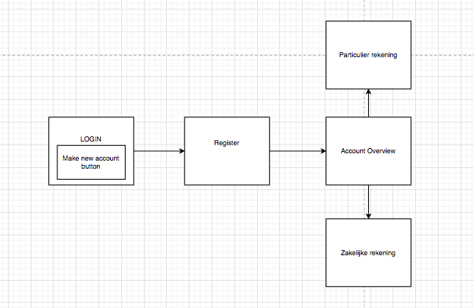

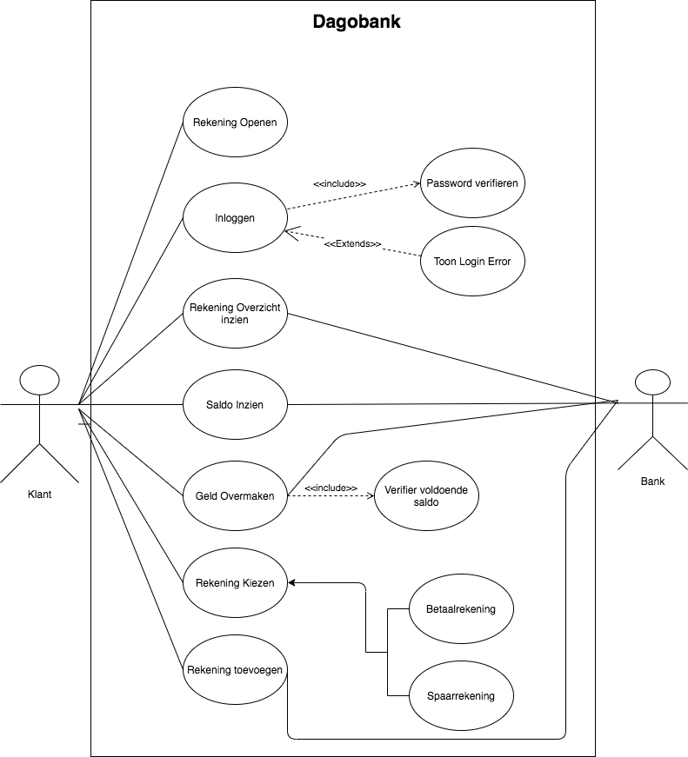 Use case diagram